新 书 推 荐

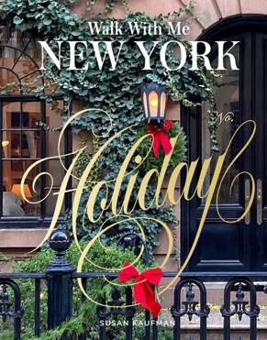
中文书名：《和我一同漫步纽约：假日篇》
英文书名：WALK WITH ME NEW YORK: Holiday
作 者：Susan Kaufman
出 版 社：Abrams
代理公司：ANA/Jessica
页 数：176页
出版时间：2026年10月
代理地区：中国大陆、台湾
审读资料：电子稿
类 型：摄影
Best Sellers Rank:
#1 in Travel Photography (Books)
#1 in Mid Atlantic US Travel Books
#2 in City Photography

营销亮点：

- 成功的市场表现：《和我一同漫步纽约》销量已超过8.5万册。这本由苏珊·考夫曼的纽约城市摄影衍生而来的新作，将纽约呈现为一座冬日节日仙境。

- 理想的节日礼物：考夫曼邀请读者走进这座城市的魅力与灵魂。《和我一同漫步纽约：假日篇》将成为一份理想的节日礼物，适合送给那些节日期间来到纽约旅行的人，或是心向往之的人。

- 强大的社交媒体平台粉丝基础：考夫曼在Instagram上拥有超10.万名高互动粉丝（@skaufman4050），且其平台影响力仍在持续增长。

- 人脉广泛的作者：考夫曼曾任PeopleStyle Watch主编，是一位杂志行业资深人士。她还曾以时尚专家身份亮相《观点》（The View）和 E! 频道节目《时尚警察》（Fashion Police），并曾为《纽约时报》（The New York Times）、《华尔街日报》（Wall Street Journal）和《洛杉矶时报》（Los Angeles Times）等出版物提供评论。

内容简介：

来自摄影师苏珊·考夫曼（Susan Kaufman）的一本节庆主题作品集，呈现纽约市住宅在冬日节日氛围中的装饰之美。

对于读过苏珊·考夫曼前作《和我一同漫步纽约》的读者而言，本书是该系列的全新篇章，以影像呈现纽约这座城市在节日季中的迷人风貌。考夫曼再次邀请读者透过她的镜头观看这座城市，带他们沉浸于一幕幕欢乐而迷人的场景之中：别致的联排住宅、装饰一新的店铺、可爱的公园、商店外立面，以及宁静的街景。考夫曼证明，纽约的节日季确实是一年中最美好的时光！

每年节日季都有无数游客来到纽约，而许多土生土长的纽约人也会带着孩童般的喜悦漫步街头，这都是因为这里充满魔力。考夫曼将重点呈现纽约标志性的节日景点，包括洛克菲勒中心圣诞树、无线电城音乐厅、萨克斯第五大道精品百货店的节日灯饰，以及第五大道沿线百货商店的橱窗展示。

她也将展示那些不在常规旅游路线上的节日宝藏。从感恩节周末到元旦，纽约人以极具创意的方式装点这座城市：联排住宅门前台阶、商店橱窗、酒店大堂、餐厅以及众多公共空间，都被打造成充满节日气氛的展示场景。《和我一同漫步纽约：假日篇》捕捉了这个洋溢欢庆氛围的季节，也是一份理想的节日礼物。

作者简介：


苏珊·考夫曼（Susan Kaufman）是时代公司（Time Inc.）旗下People StyleWatch杂志的创刊主编。她曾在《广告时代》（Ad Age）A-List特刊中被评为“年度编辑”；在她的领导下，People StyleWatch还曾在同一A-List特刊中荣获备受瞩目的“年度杂志”第一名。她此前还曾担任《魅力》（Glamour）时尚编辑、《小姐》（Mademoiselle）时尚总监，以及《人物》（People）风格总监。如今，在离开出版行业后，考夫曼成为一名摄影师和Instagram创作者。考夫曼目前往返于格林尼治村的公寓和汉普顿的家；她与丈夫以及黑色拉布拉多犬“幸运”（Lucky）共同居住。

目录：

引言 9
上城 15
上城节日精选 63
中城 66
中城节日精选 111
下城 115
下城节日精选 173
致谢 175

内页样张：

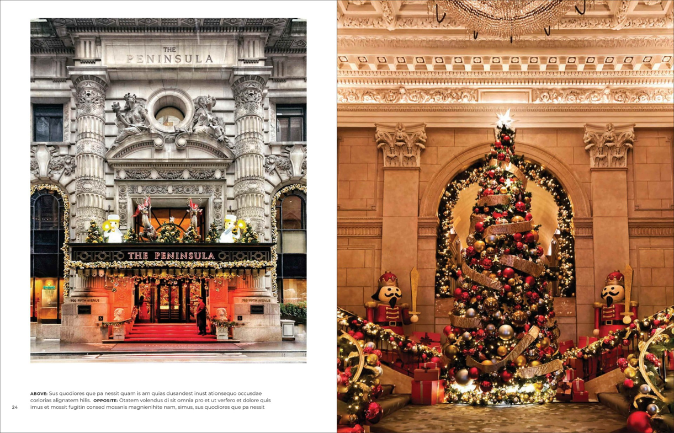
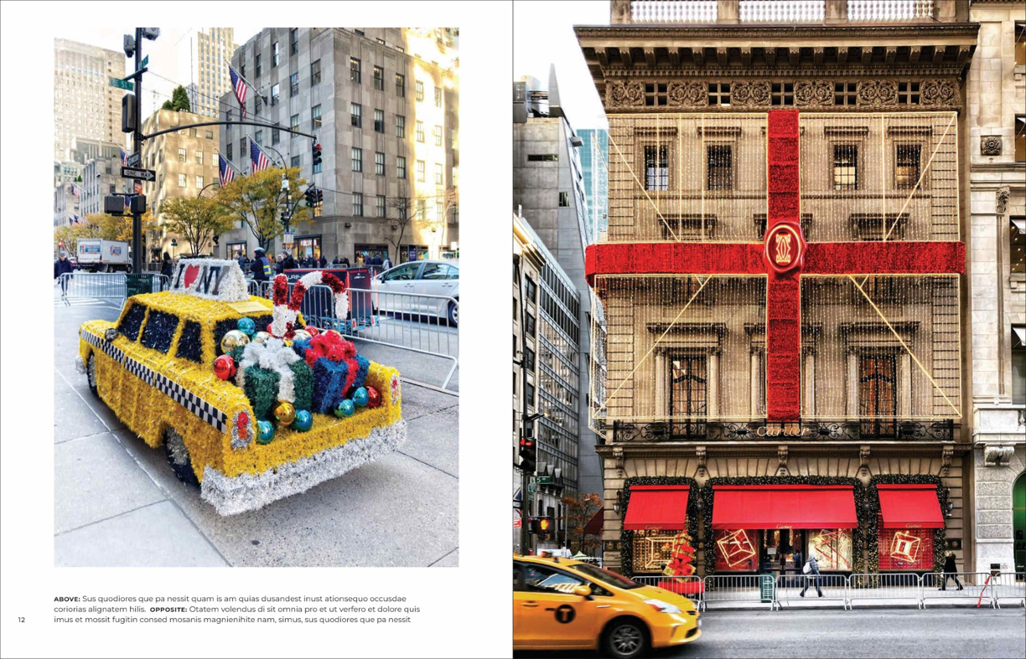

感谢您的阅读！
请将反馈信息发至：版权负责人
Email：Rights@nurnberg.com.cn
安德鲁·纳伯格联合国际有限公司北京代表处
北京市海淀区中关村大街甲59号中国人民大学文化大厦1705室, 邮编：100872
电话：010-82504106, 传真：010-82504200
公司网址：http://www.nurnberg.com.cn
书目下载：http://www.nurnberg.com.cn/booklist_zh/list.aspx
书讯浏览：http://www.nurnberg.com.cn/book/book.aspx
视频推荐：http://www.nurnberg.com.cn/video/video.aspx
豆瓣小站：http://site.douban.com/110577/
新浪微博：安德鲁纳伯格公司的微博_微博 (weibo.com)
微信订阅号：ANABJ2002


